活動名稱：林燈文教公益基金會108學年第2學期獎助學金頒獎典禮
活動時間：109年04月28日
活動地點：至善樓第二會議室
參與人員：林燈文教公益基金會林執行長、湯協理、方副理及學校同仁、獲獎同學
活動內容(含照片)：頒發林燈文教公益基金會108學年第2學期獎助學金
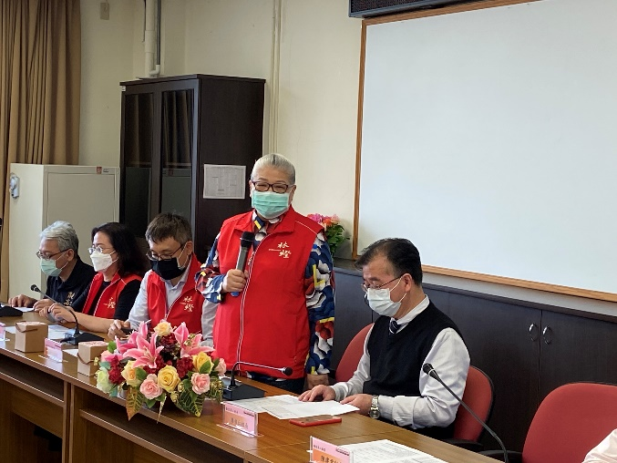 | 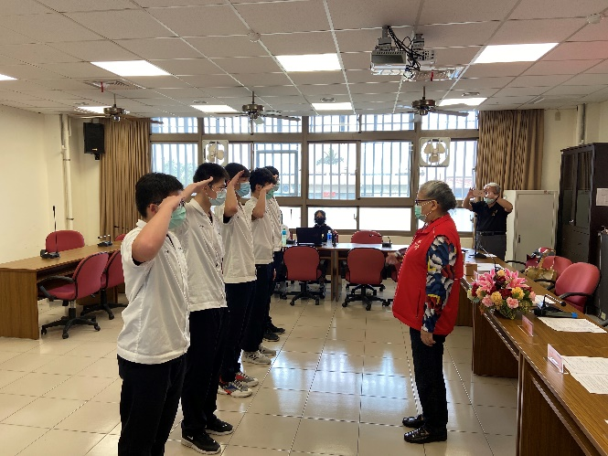
林執行長致詞 | 頒發獎學金
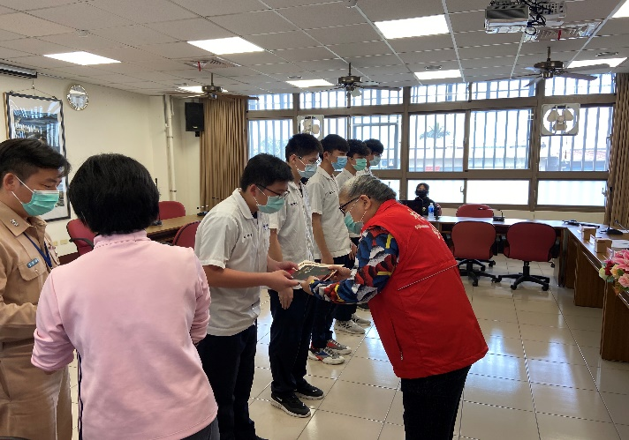 | 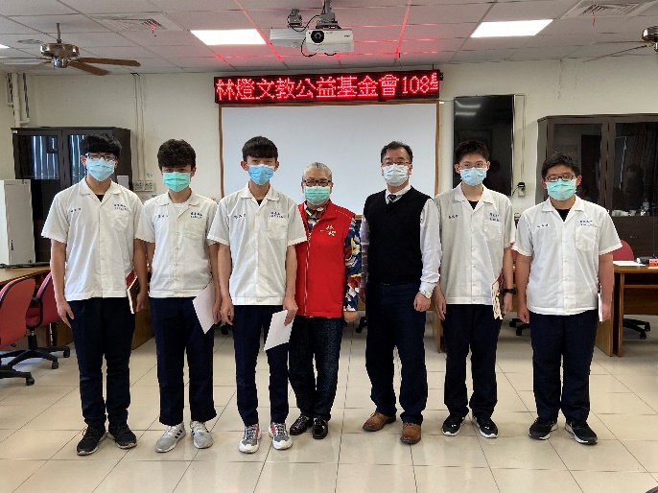
頒發獎學金 | 獲獎同學合影
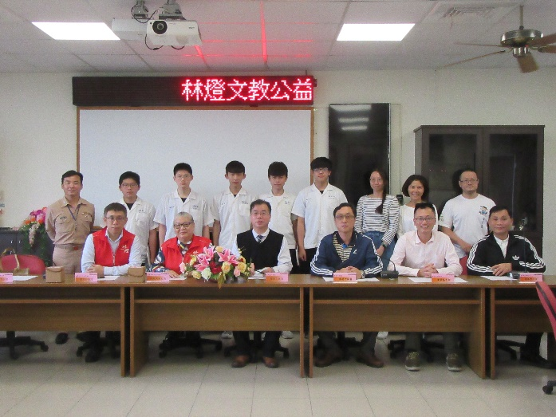 | 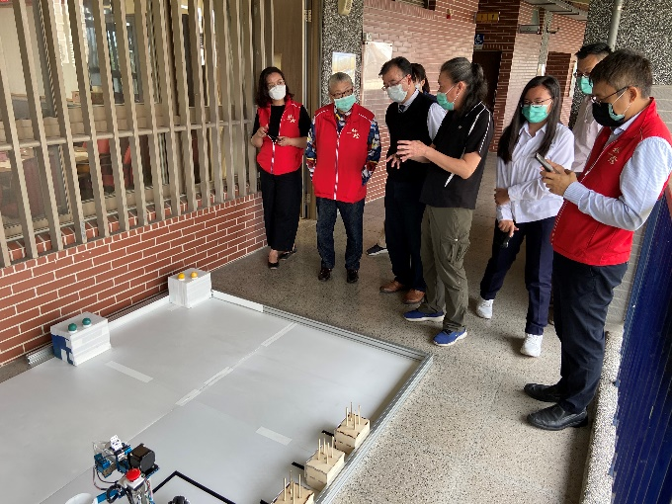
全體合影 | 機器人成果展示

林燈文教公益基金會108學年第2學期獎助學金頒獎典禮流程
◎日期：109年4月28日(星期二)
◎地點：國立羅東高工 (司儀:蔡文綾教官)
時間 | 內容 | 主持人 | 地點 | 備註
15:00～15:10 | 接待貴賓 | 廖俊仁校長 | 校長室
15:10～15:25 | 校長介紹與會人員及致詞 | 廖俊仁校長 | 至善樓3樓  第二會議室 | 林純美執行長  湯敦台協理  方麗春副理
15:25～15:30 | 貴賓致詞 | 林純美執行長 | 至善樓3樓  第二會議室
15:30～15:40 | 頒發獎助學金 | 林純美執行長 | 至善樓3樓  第二會議室
15:40～15:45 | 全體合影 | 全體與會人員 | 至善樓3樓  第二會議室
15:45～16:00 | 禮成(機器人展示) | 全體與會人員 | 至善樓3樓  第二會議室

※獲獎同學:建築二甲林易澤、電機一甲黃教哲、機械三甲陳品安、電子三甲吳中
仁、電子三甲賴奕軒

※感謝林燈文教公益基金會長期贊助本校各項競賽及活動

羅東高工參加第50屆全國技能競賽北區賽奪佳績
榮獲2金4銀5銅3優勝4佳作，共18人獲獎

109年度第50屆全國技能競賽分區賽從4月23日至4月25日為期三天，北區賽在台北、桃園等地區展開競技，羅東高工今年報名參賽14個職類46位選手，其中7個職類18位選手獲獎，勇奪2金牌、4銀牌、5銅牌、3優勝（第四名）、4佳作，前五名有5個職類14人晉級全國決賽。晉級9月17日到9月21日的全國技能競賽決賽選手，藉由四技二專技優甄審入學管道，有總分加權的優勢，增加錄取臺科大、北科大等頂尖國立科大的機會。

羅東高工今年申請林燈文教公益基金會-宜蘭青少年專長暨潛力培育計畫，通過12個技藝競賽的培育計畫，獲得經費計120萬元補助，此次獲獎的18位選手全都是培育計畫的選手，包含資訊科獲獎14人，包含機器人職類8人、資訊網路布建3人、資訊與網路技術職類3人，機械科獲獎2人，包含綜合機械職類1人、CNC車床職類1人，汽車科獲獎汽車修護職類1人與製圖科獲獎CAD機械設計製圖職類1人，校方與師生特別感謝基金會對學校技職教育支持與推廣。

羅東高工此次表現最亮眼的是資訊科選手，尤其是機器人參賽四隊，不但全部獲獎，更是囊括前四名，創下北區紀錄（每一職類只有五隊晉級決賽）。其次資訊網路布建也不惶多讓，參賽三人也全部獲獎，並取得第2、3、4名次佳績。此次資訊科一年級選手有7人獲獎，在機器人職類獲得銀牌是一隊女生組合，盧詩茜、戴士欣二人初生之犢不畏虎，在二年級學長帶領下穩定的表現，四場比賽只失一球，最後小輸給滿分奪魁的二年級學長劉秉翔、葉錫勳。

羅東高工廖俊仁校長表示，學校近年各方面表現全面提升，尤在強調技能本位的技職教育中，更注重學生技能專業的培養，以務實致用為標的，彰顯技職教育的核心價值，使同學和老師更能全力投注於技能的訓練學習，故能繳出亮麗的成績，再次感謝學校四會（家長會、校友會、基金會、運發會）及林燈文教公益基金會對學校之協助與力挺。

羅東高工參加109年度第50屆全國技能競賽北區分區賽得獎名單：
序號 | 職種名稱 | 班級 | 姓名 | 校內指導教師 | 名次
1 | 機器人 | 資訊二甲 | 葉錫勳 | 練明威、沈明祥 | 第一名
2 |  | 資訊二甲 | 劉秉翔 | 練明威、沈明祥 | 第一名
3 |  | 資訊一甲 | 盧詩茜 | 練明威、沈明祥 | 第二名
4 |  | 資訊一甲 | 戴士欣 | 練明威、沈明祥 | 第二名
5 |  | 資訊二甲 | 陳宥中 | 練明威、沈明祥 | 第三名
6 |  | 資訊二甲 | 廖胤瑞 | 練明威、沈明祥 | 第三名
7 |  | 資訊一甲 | 林奕樊 | 練明威、沈明祥 | 第四名
8 |  | 資訊一甲 | 胡廷瑋 | 練明威、沈明祥 | 第四名
9 | 資訊網路布建 | 資訊校友 | 方韋麒 | 賴明志、沈明祥 | 第二名
10 |  | 資訊一甲 | 陳世昂 | 賴明志、沈明祥 | 第三名
11 |  | 資訊一甲 | 饒峻睿 | 賴明志、沈明祥 | 第四名
12 | CNC車床 | 機械三乙 | 李承祐 | 張乃翔 | 第二名
13 | 綜合機械 | 機械三乙 | 賴秉志 | 林焰福、林仲淮 | 第三名
14 | 汽車技術 | 汽車二甲 | 張信煒 | 吳進福、陳玉麟 | 第三名
15 | 資訊與網路技術 | 資訊二甲 | 吳威辰 | 楊永隆、沈明祥 | 佳作
16 |  | 資訊二甲 | 施又安 | 楊永隆、沈明祥 | 佳作
17 |  | 資訊一甲 | 楊仁杰 | 楊永隆、沈明祥 | 佳作
18 | CAD機械設計製圖 | 製圖二甲 | 李虹萱 | 謝偉迪、蘇甘霖 | 佳作

